**Современные изменения климата Среднесибирского региона.**

**Осень 2022 г.**

**1.1 Изменение температуры воздуха на территории Среднесибирского региона.**

На рис.1 представлены временные ряды, осредненных за осенний сезон, отклонений температуры воздуха от нормы, по территории Красноярского края, рес­публик Хакасия и Тыва. За норму принимается базовый период 1991-2020гг.

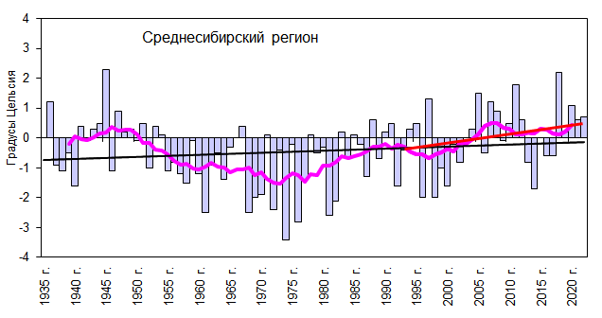

Рис. 1. *Средняя сезонная аномалия (1936-2022 гг.) температуры воздуха (ºС) для территории Среднесибирского региона. Столбцы представляют отклонения средней сезонной температуры от средней температуры базового периода 1991- 2020 гг. Показаны 11-летняя скользящая (розовая кривая), а также линейные тренды сезонной температуры воздуха за период 1936-2022 гг. (чёрная прямая) и за период 1993-2022 гг. (красная прямая).*

Представленные на графике аномалии осенней температуры воздуха демонстрируют преобладание отрицательных аномалий температуры воздуха за осенний период, за который в климате принимаются два месяца - сентябрь и октябрь.

На графике можно выделить несколько периодов потеплений. Первый отмечается во временном отрезке 1940-53 годы. Второй период можно выделить 2004-2011 годы. И третий период с 2018г. по настоящее время.

Отрицательные аномалии преимущественно охватывают период 1955-2001годы.

Для понимания происходящих изменений сезонной температуры, построены линейные тренды, которые позволяют сделать вывод, что повышение температуры осенних месяцев за весь период наблюдений (черная прямая на графике) незначительно и составляет 0,07°С на 10 лет. Но за последние 30 лет (красная прямая) на территории региона происходит более интенсивное повышение температуры воздуха в осенние месяцы и линейный тренд последнего тридцатилетия 0,33°С на 10 лет.

Анализ изменения осенней температуры по отдельным территориям (рис.2) позволяет выявить различия в аномалиях температуры воздуха по территории региона. Так, достаточно чётко, с наибольшей амплитудой изменение сезонной температуры прослеживается на Таймыре, где величина линейного тренда за последние 30 лет самая большая и составляет 1,75°С/10 лет. По мере продвижения на юг отклонения осенней температуры от нормы сглаживаются, а на юге края становятся отрицательными (табл.1), достигает в южных районах края -0,01°С/10.

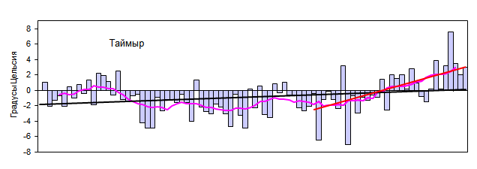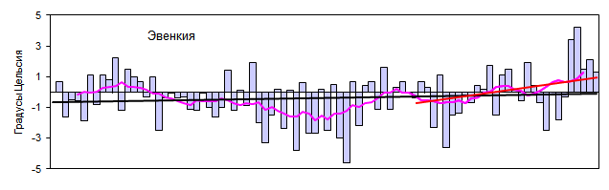

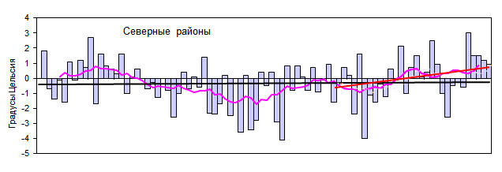

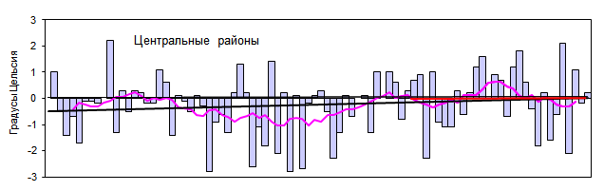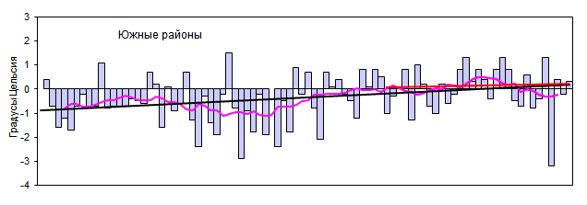

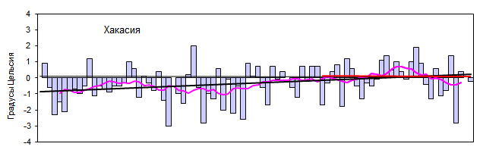

Рис. 2. Средние отклонения температуры воздуха (0 С) осредненные по отдельным

территориям Среднесибирского региона за осенний сезон 1936-2022 гг.

(кривая ― 11-летние скользящее осреднение;

красная прямая ― линия тренда за период 1993-2022гг.;

черная прямая ― линия тренда за период 1936-2022гг.)

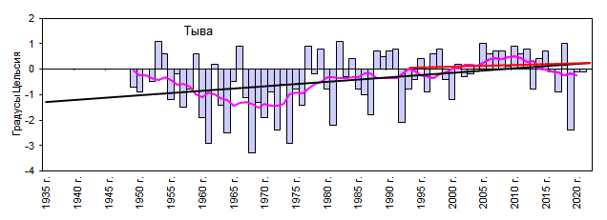

*Рис. 2а.* Средние отклонения температуры воздуха (0 С) осредненные по отдельным

территориям Среднесибирского региона за осенний сезон 1936-2022 гг.

(кривая ― 11-летние скользящее осреднение;

красная прямая ― линия тренда за период 1993-2022гг.;

черная прямая ― линия тренда за период 1936-2022гг.)

Таблица 1

Аномалия регионально-осредненной температуры воздуха за осенний сезон 2022 года,

и оценка линейного тренда.

|  |  |  |  |
| --- | --- | --- | --- |
| Регионы | Td, ºС от нормы  1991-2020 гг. | Оценка тренда ºС /10 лет | |
| 1936-2022 гг. | 1993-2022 гг. |
| Среднесибирский регион | 0.7 | 0.07 | 0.33 |
| Красноярский край | 1.0 | 0.04 | 0.40 |
| Таймырский м.р. | 3.0 | 0.23 | 1.75 |
| Эвенкийский м.р. | 1.3 | 0.06 | 0.50 |
| Северные районы | 0.9 | 0.02 | 0.50 |
| Центральные районы | 0.2 | 0.06 | 0.02 |
| Южные районы | 0.3 | 0.12 | -0.01 |
| Республика Хакасия | -0.2 | 0.13 | 0.04 |
| Республика Тыва | 0.0 | 0.18 | 0.08 |

**1.2 Аномалии температуры воздуха на территории Среднесибирского региона**

**за осенний сезон 2022 года.**



Осень 2022 года стояла теплой. Осредненная по Среднесибирскому региону температура воздуха составила +3,7ºС, что на +0,7ºС выше нормы.

В ранжированном ряду данных за 87 лет прошедшая осень заняла 11 место. Аномалия сезонной температуры воздуха носила положительный знак и изменялась в пределах от +0,3ºС в Южных районах края, и до +3,0ºС на Таймыре.

Становится привычным тот факт, что наибольшие положительные отклонения от нормы отмечаются на Крайнем севере. Аномалия сезонной температуры воздуха на полуострове Таймыр составила +3,0 ºС, причем, наибольшее отклонение от нормы зарегистрировано на о. Диксон (+3,8 ºС).

По мере продвижения на юг положительные отклонения уменьшаются и достигают минимального значения на территории Хакасии в межгорных котловинах Западного Саяна до -2,8ºС ниже нормы, а так же в Тыве -3,4ºС в предгорьях Восточного Танну-Ола.

Рис. 3. *Аномалии температуры воз­духа за осенний сезон 2022 года. (ºС).*

Таблица 2

Средняя температура воздуха, ее норма и место в ранжированном ряду

за осенний сезон 2022 года по Среднесибирскому региону

|  |  |  |  |
| --- | --- | --- | --- |
| Регионы | Средняя  темпера­тура  воздуха, ºС | Норма  темпера­тура  воздуха, ºС | Место в  ранжи­рованном  ряду |
| Среднесибирский регион | 3.7 | 3.0 | 11 |
| Красноярский край | 3.5 | 2.5 | 12 |
| Таймырский м.р. | 0.4 | -2.6 | 6 |
| Эвенкийский м.р. | 1.4 | 0.1 | 13 |
| Северные районы | 3.4 | 2.5 | 18 |
| Центральные районы | 5.0 | 4.8 | 33 |
| Южные районы | 5.5 | 5.2 | 26 |
| Республика Хакасия | 4.6 | 4.8 | 41 |

2.Атмосферные осадки

**2.1 Наблюдаемые изменения количества атмосферных осадков территории**

**Среднесибирского региона.**

Временные ряды количества осадков позволяют проследить изменение увлажнения за длительный период. На территории Среднесибирского региона (в состав которого входят Красноярский край, Таймыр, Эвенкия и республики Хакасия и Тыва) (рис. 1), за 87-летний период наблюдений отчетливо выделяется фаза с большим количеством осадков по отношению к норме (1948-1967 годы). Затем последовал период с недостаточным увлажнением, когда сезонные суммы осадков не достигли нормы (1971 – 1984 годы). При этом, начиная с 1993 года, несмотря на сложность многолетних колебаний сумм осадков в осенний сезон, наблюдается постепенное их увеличение на 1,3 мм/10 лет. Осредненное количество осадков на данной территории за осенний сезон 2022 года составило 94 мм. В ранжированном ряду данных, начиная с 1936 года, эта осень заняла 42 место (таблица 1).

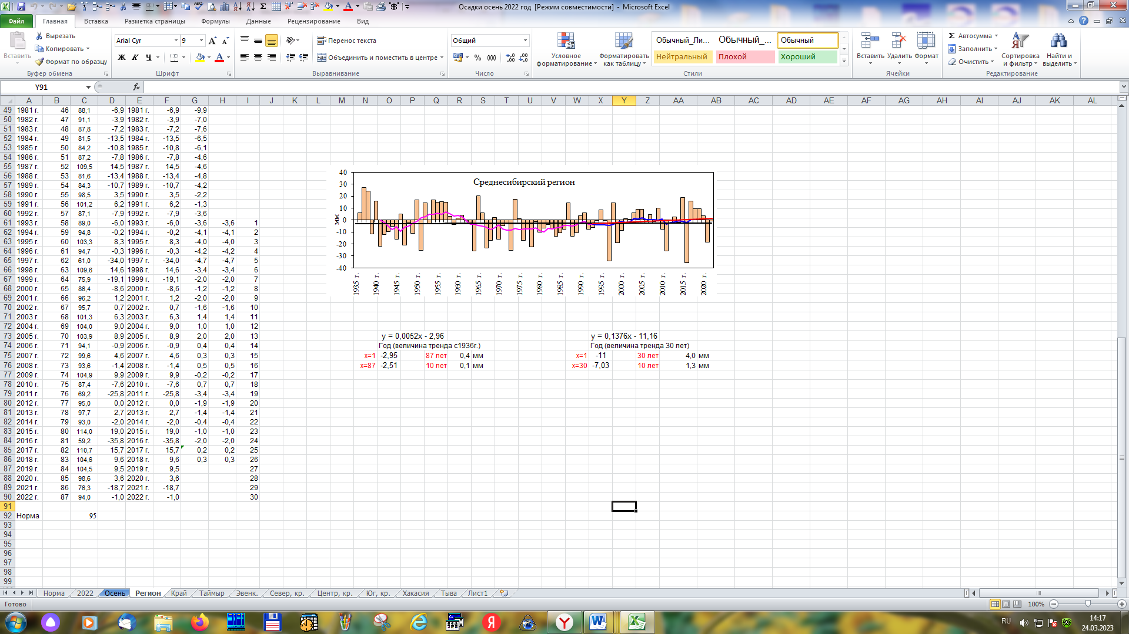

Рис.1. *Аномалия сезонного количества осадков (мм) по территории*

*Среднесибирского региона. Столбцы представляют аномалии – отклонения от средней суммы осадков базового периода 1991 – 2020. Показаны: 11-летняя скользящая средняя и линейный тренд количества осадков за период 1993– 2022 гг. (красная линия) и*

*линейный тренд количества осадков за период 1936– 2022 гг. (черная линия).*

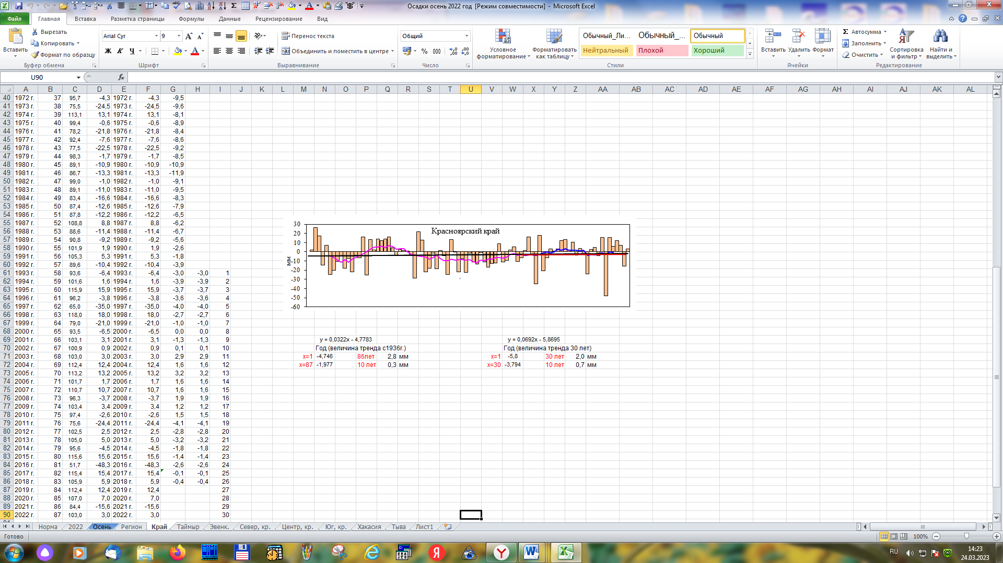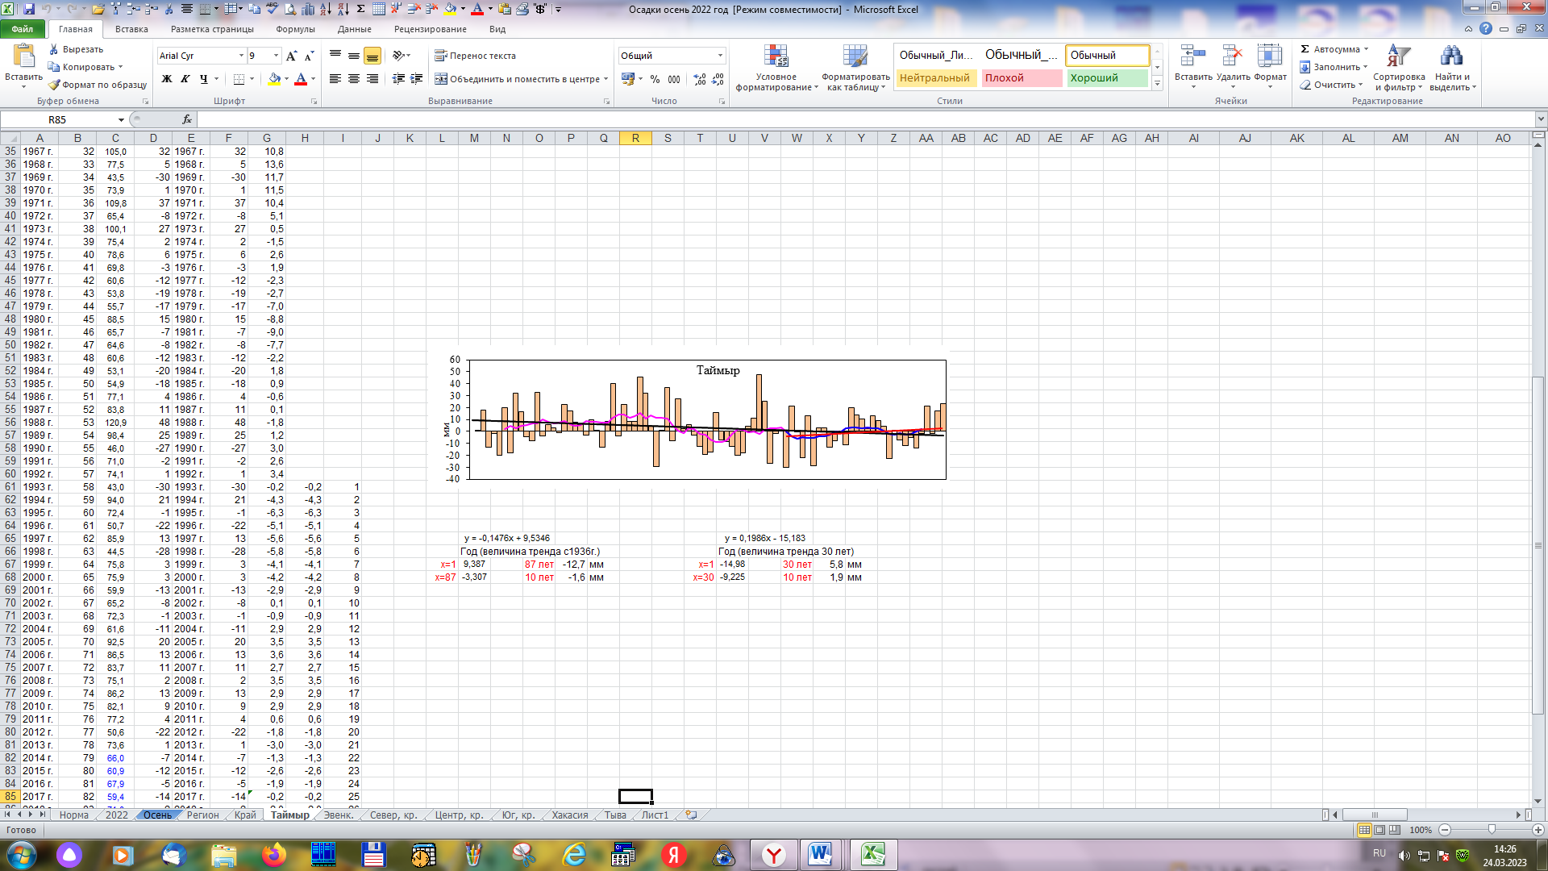

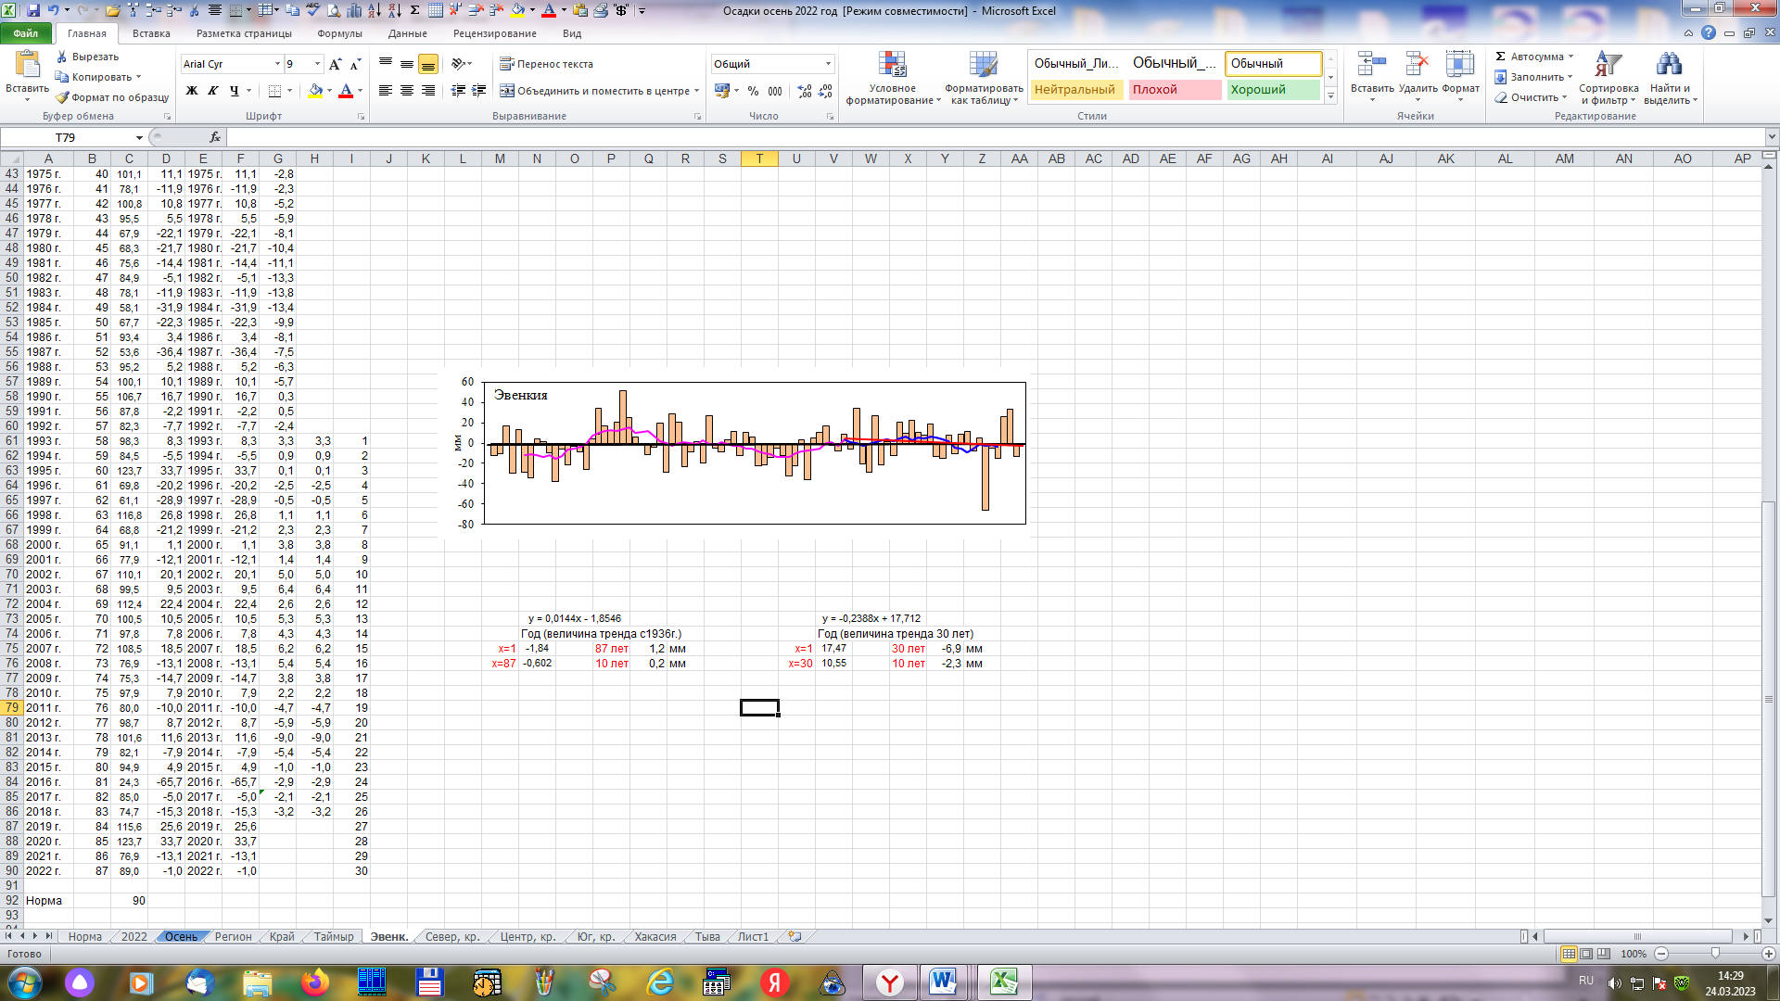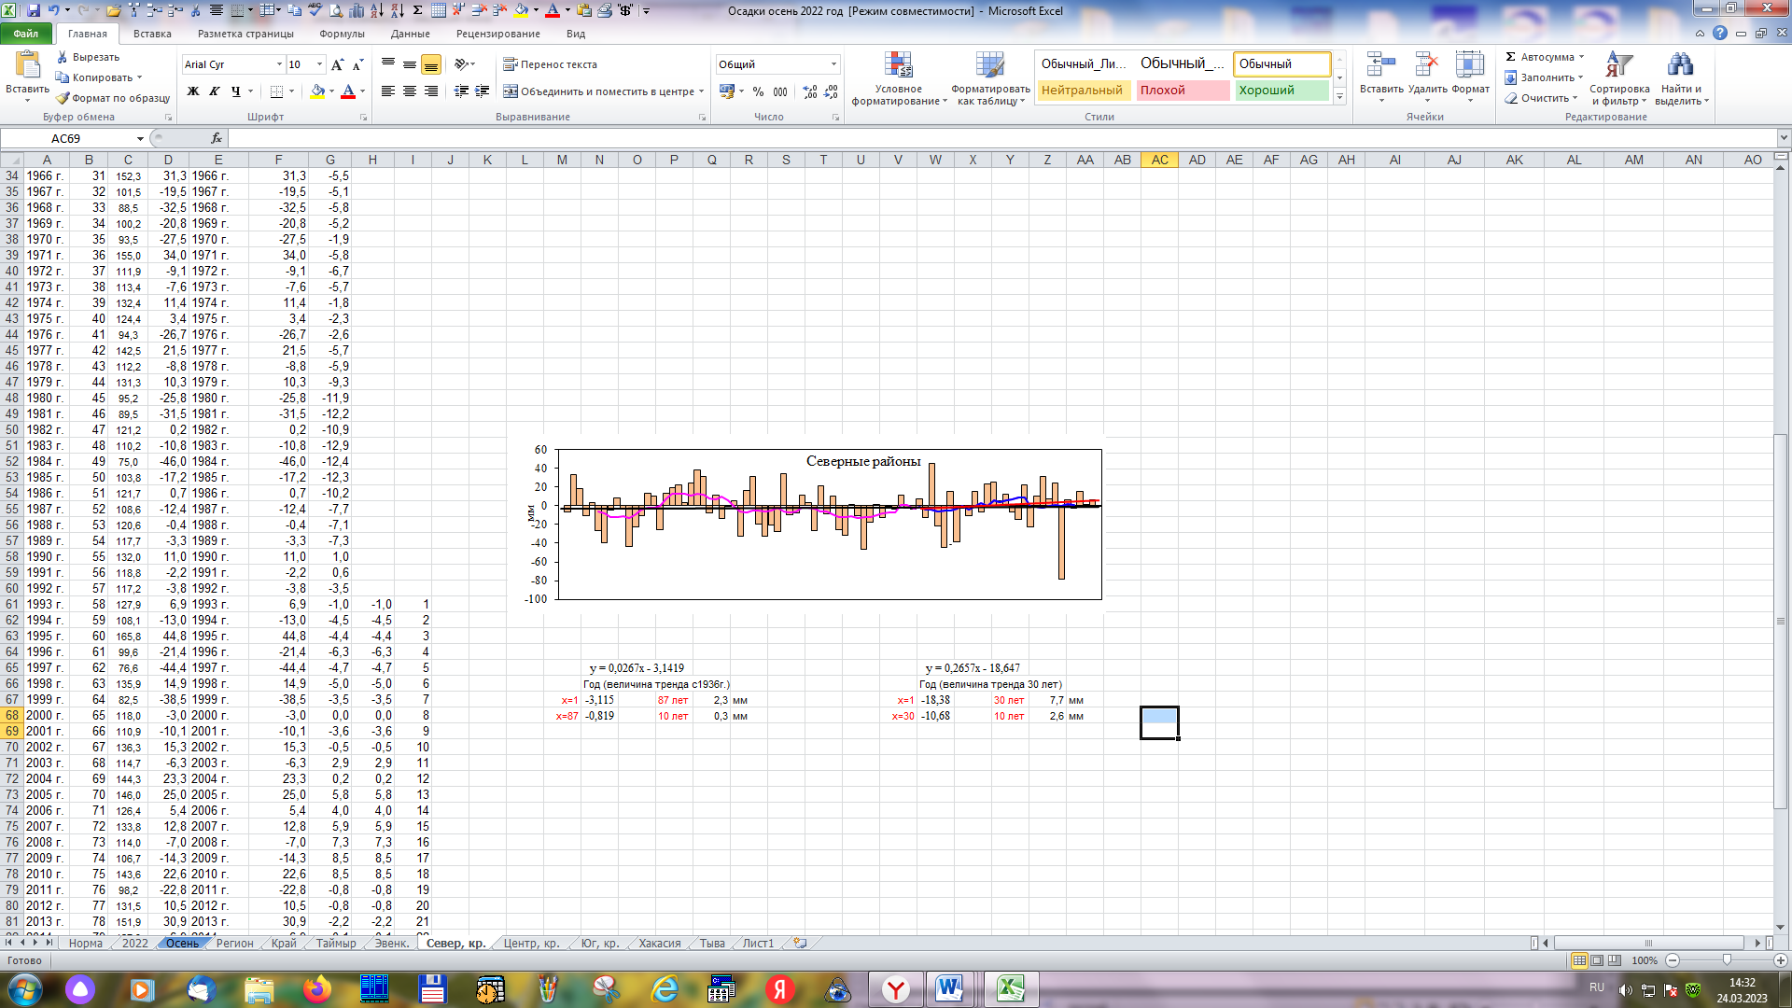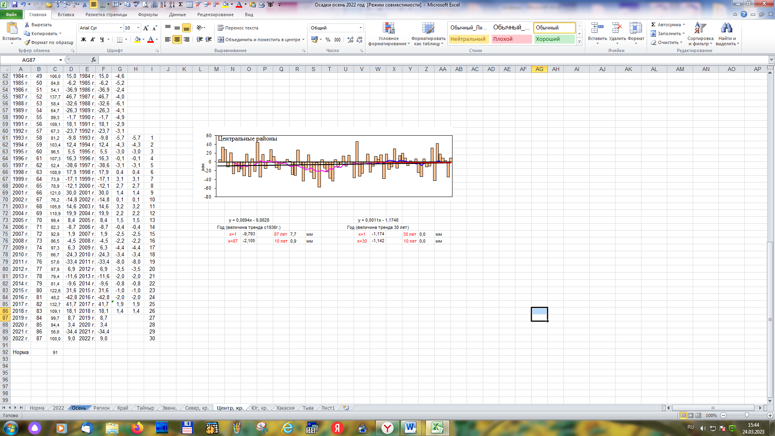

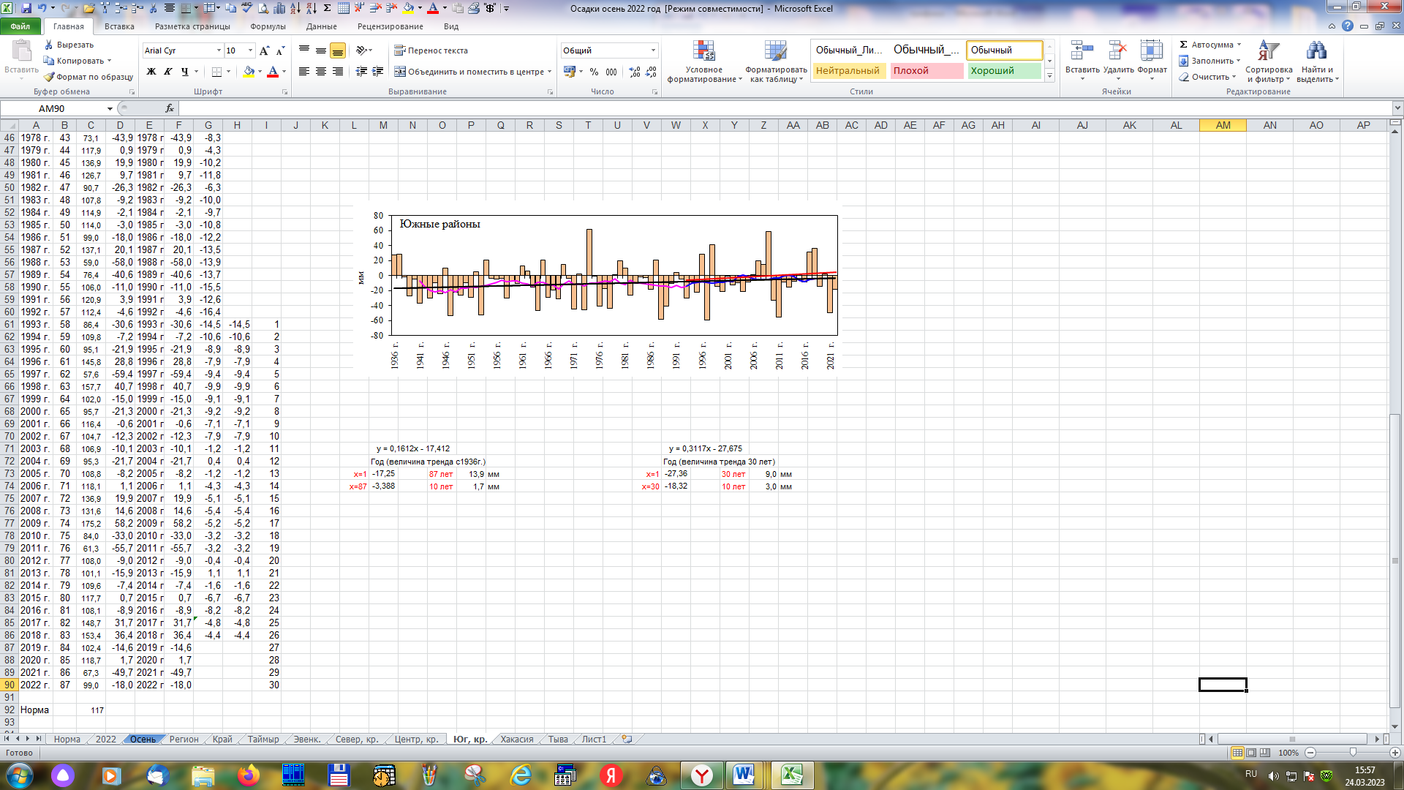

Рис. 2 (продолжение рис. 2)

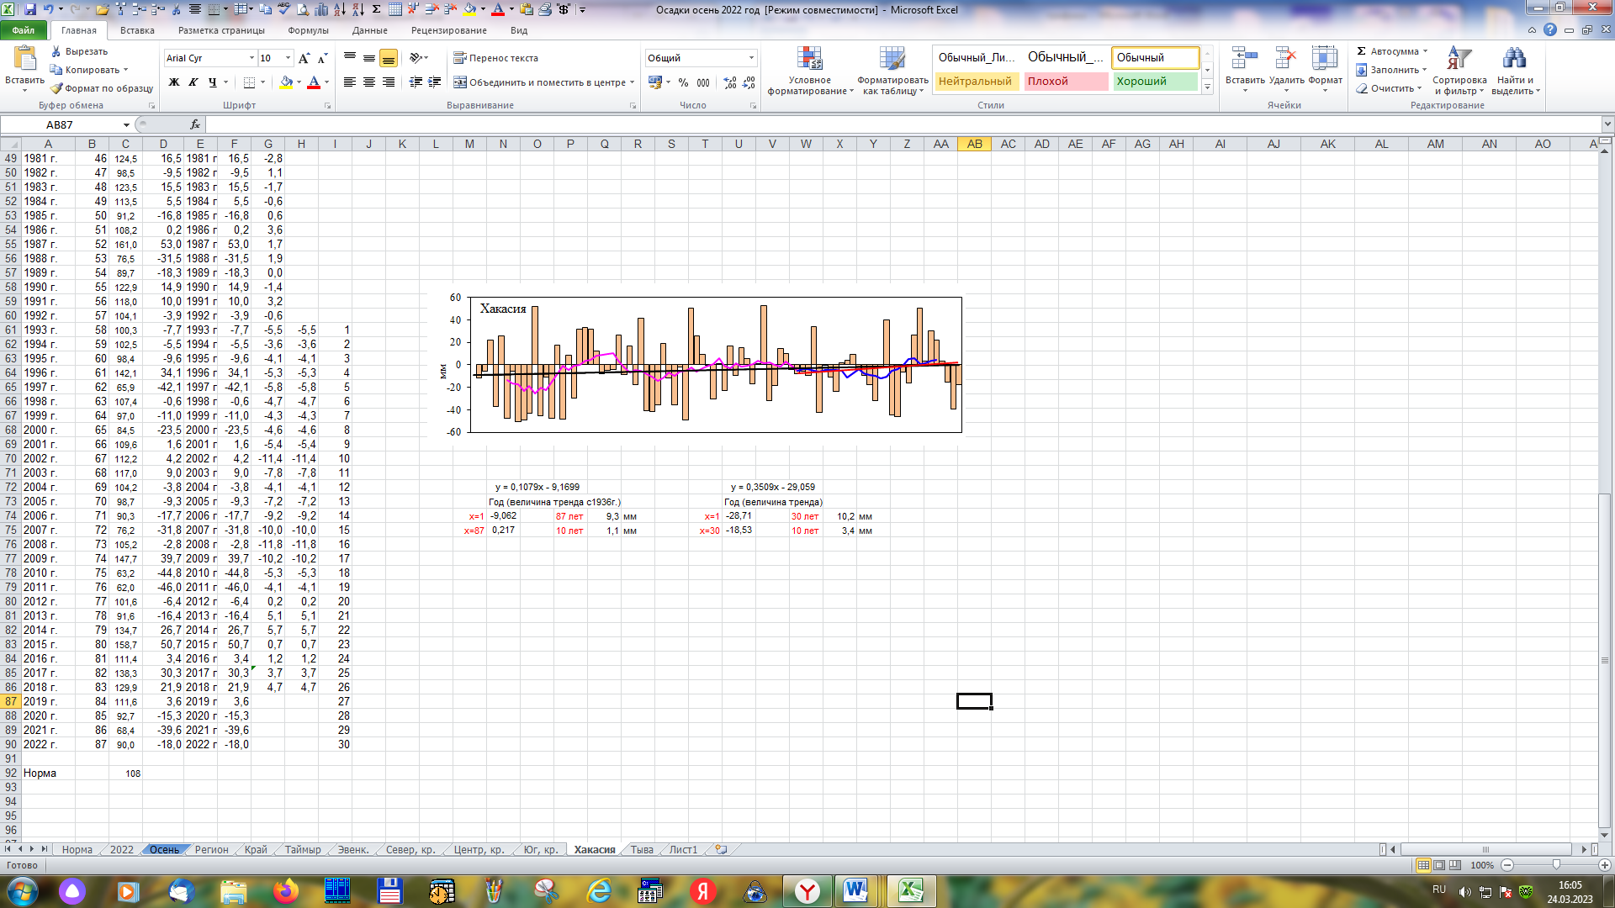

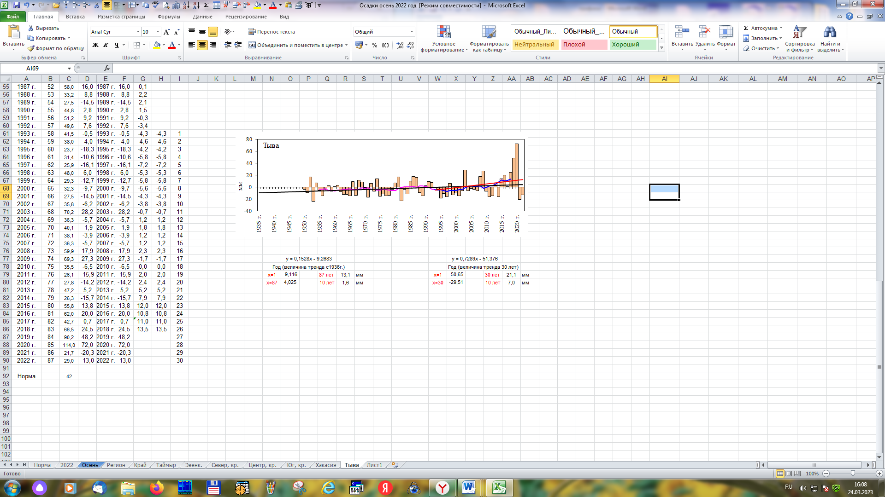

Рис. 2.*Аномалии количества осадков (мм) осреднённые по территории*

*районов Среднесибирского региона.*

*Столбцы представляют аномалии – отклонения от средней суммы осадков*

*базового периода 1991 – 2020. Показаны 11-летняя скользящая средняя и*

*линейный тренд количества осадков за период 1993– 2022 гг. (красная линия) и*

*линейный тренд количества осадков за период 1936– 2022 гг. (черная линия).*

Режим осадков столь непостоянен, что зрительно невозможно выделить периоды с повышенным и пониженным количеством осадков относительно нормы. Эта возможность представляется посредством расчёта скользящих одиннадцатилетний. Осреднения сглаживают флуктуации сумм осадков, тем самым позволяют выявить периоды сезонного колебания количества осадков. Как следует из рисунков, временное распределение осадков в каждом из представленных регионов имеет свои особенности. На Таймыре с 1936 – 1971 годы выделяется период избыточного увлажнения, с превышением в отдельные годы нормы на 48 мм. Далее наступил период, в котором преобладали сезоны с недостаточным по отношению к норме количеством осадков. В Эвенкии и северных районах Красноярского края хорошо просматривается продолжительный период с большим количеством осадков 1948 – 1977 годы, для которого характерны максимальные отклонения от нормы на 63 и 40 %, т.е. до 142 и 160 мм соответственно, осредненных по территории значений сумм осадков. В центральных районах края выделяется временной отрезок, ограниченный 1946 – 1966 годами, когда суммы осадков превышали норму до 57 мм, что соответствовало 72 % нормы. После периода с избыточным увлажнением в этих районах отмечается 10-летний период с недостаточным увлажнением. В южных районах Красноярского края и Тыве часто меняющие разнонаправленные аномалии количества осадков не позволяют выделить «влажные» и «сухие» периоды. В Хакасии до середины 50-х годов очевиден недостаток увлажнения. В этот период накопившиеся за сезон осадки преимущественно были ниже нормы. В следующее 10-летие накопление осадков шло более интенсивно, затем отмечался его спад.

Таблица 3

Коэффициент линейного тренда (b), норма количества осадков и место в ранжированном ряду за осенний сезон 2022 г. по Среднесибирскому региону.

|  |  |  |  |  |
| --- | --- | --- | --- | --- |
| Регионы | Осенний сезон 2022 г. | | | |
| b, мм/10 лет  (1936-2022 гг.) | b, мм/10 лет  (1993-2022 гг.) | Аномалии количества  осадков  (% от нормы) | Место в  ранжированном ряду |
| Среднесибирский регион | 0,1 | 1,3 | 99 | 42 |
| Красноярский край | 0,3 | 0,7 | 103 | 28 |
| Таймырский м.р | -1,6 | 1,9 | 132 | 12 |
| Эвенкийский м.р | 0,2 | -2,3 | 98 | 42 |
| Северные районы | 0,3 | 2,6 | 99 | 45 |
| Центральные районы | 0,9 | 0,0 | 110 | 24 |
| Южные районы | 1,7 | 3,0 | 85 | 58 |
| Республика Хакасия | 1,1 | 3,4 | 84 | 61 |
| Республика Тыва | 1,6 | 7,0 | 69 | 59 |

2.2 Климатические особенности режима увлажнения.

 Особенностью влажностного режима осени 2022 года было обилие выпавших осадков. В целом по региону территориально осредненное количество осадков составило 94 мм, что соответствует 99 % нормы.

Наиболее благоприятные условия для увлажнения сложились в западной части полуострова Таймыр у подножия гор Путорана, накопившиеся за осенние месяцы осадки в этих районах превысили сезонную норму в 1,3 раза.

В Северный районах края и Эвенкии осредненная сумма осадков не достигла нормы и составила 99 %. Наибольшее количество осадков выпало в южной части Среднесибирского плоскогорья, где количество осадков составило 132 % от нормы. А так же на Нижнеенисейской возвышенности и на юго-западе Среднесибирского плоскогорья количество осадков составило 126-128 %. Дефицит увлажнения отмечался в западной части Среднесибирского плоскогорья, количество осадков выпало 67 % от нормы, Кетско-Тымской и Енисейской равнины сумма осадков за сезон составила 72 – 76 % от нормы.

В центральных районах Красноярского края сумма осадков за сезон составила 110 % от нормы. Основную массу дождя приняли на себя южные предгорья Енисейского кряжа, здесь за осенний сезон накопилось 103-142 мм осадков или 154-160 % нормы. Наиболее неблагоприятная ситуация с увлажнением сложилась в Манском районе, где осредненное количество осадков составило 58 % от нормы за осенний сезон.

Рис. 3. *Аномалии количества осадков (% от нормы) за осенний сезон 2022 г*

Необычно мало для осенних месяцев накопилось осадков в Южных районах края и Хакасии. Малочисленные дожди принесли сюда от 91-99 мм осадков, что соответствует 84-85 % номы. Крайне мало осадков 29 мм -48 % нормы выпало на северных склонах Батенеевского кряжа.

В Тыве осень была очень сухая, сумма осадков составила всего 69 % нормы. Недостаток увлажнения ощущался на всей территории республики, за исключением Каа-Хемского района, где дожди принесли на 6% больше нормы осадков. В традиционно сухой Убсунурской котловине за сентябрь и октябрь накопилось всего до 5 мм осадков.